Y4S
Yamaha FZS 600 Fazer 98-03

Kit pro levou stranu: Kit pro pravou stranu:

ID | Popis | Cat.č. | ks
1 | Dural. adapter | 581 | 1
2 | Alu. váleček 10mm | 108 | 1
3 | Šroub M8x110 | 879 | 1
4 | Šroub M10x110 | 844 | 1
5 | Šroub kónický M12x40 | 858 | 1
6 | Váleček se závitem 60mm | 237 | 1
7 | Slider adapter | 1137 | 1
8 | Šroub M12x30 | 856 | 1
9 | Matice M10 | 810 | 1
10 | Matice M8 | 809 | 1
11 | Podložka M10 | 804 | 1
12 | Podložka M8 | 802 | 1
13 | Plastová krytka | X4 | 1
14 | Plastová krytka | X5 | 1
15 | Šroub M6x25 | 877 | 3
16 | Šroub M4x16 | 876 | 2
17

ID | Description | Cat.č. | ks
1 | Dural. adapter | 580 | 1
2 | Alu. váleček 10mm | 108 | 1
3 | Šroub M8x110 | 879 | 1
4 | Šroub M10x110 | 844 | 1
5 | Šroub kónický M12x40 | 858 | 1
6 | Váleček se závitem 50mm | 283 | 1
7 | Slider adapter | 1137 | 1
8 | Šroub M12x30 | 856 | 1
9 | Matice M10 | 810 | 1
10 | Matice M8 | 809 | 1
11 | Podložka M10 | 804 | 1
12 | Podložka M8 | 802 | 1
13 | Plastová krytka | X4 | 1
14 | Plastová krytka | X5 | 1
15 | Šroub M6x25 | 877 | 3
16 | Šroub M4x16 | 876 | 2
17
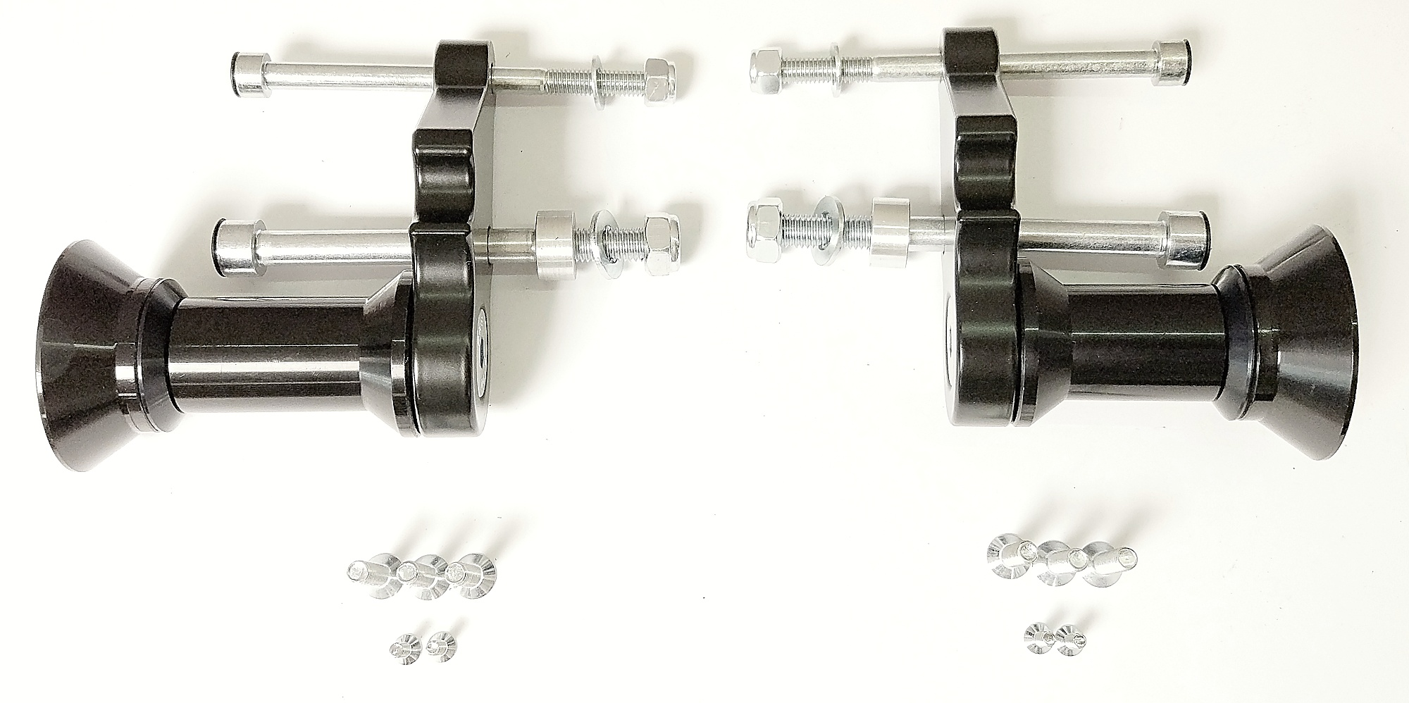
ID7
ID1
ID6

INSTRUCTIONS

- Demontujte originální šrouby z rámu.
- Namontujte závitový váleček ID6 na adaptéru ID1 pomocí šroubu ID5. Namontujte tuto sestavu na rám motocyklu pomocí dvou šroubů ID3 a ID4 s podložkami ID12 a ID11. Vložte válec ID2 na šroub ID4. Utáhněte šrouby ze zadní strany pomocí matic ID10 a ID9. Dejte slider adapteru ID.7 na šroub ID8. Namontujte tuto sadu do závitového válce ID6.
- Slider připevněte třemi šrouby ID15. Namontujte barevný kryt pomocí dvou šroubů ID16.
- Hlavy šroubů, zakryjte pomocí plastových krytek ID13 a ID14.

Při montáži, použijte modré, středně silné lepidlo na závity.

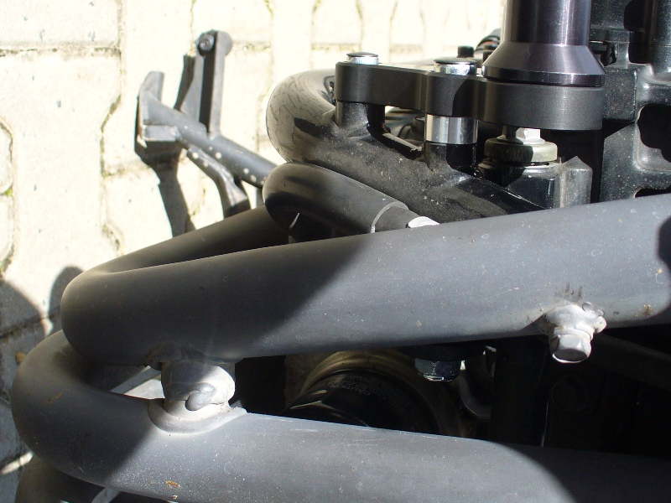
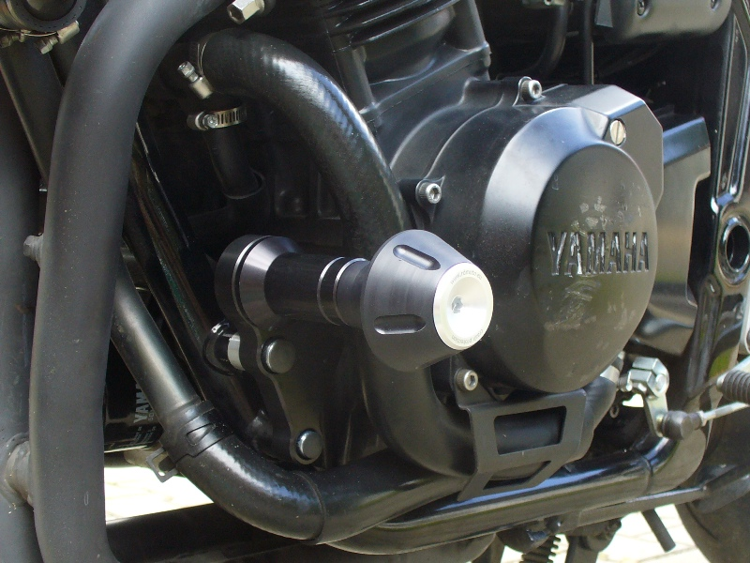
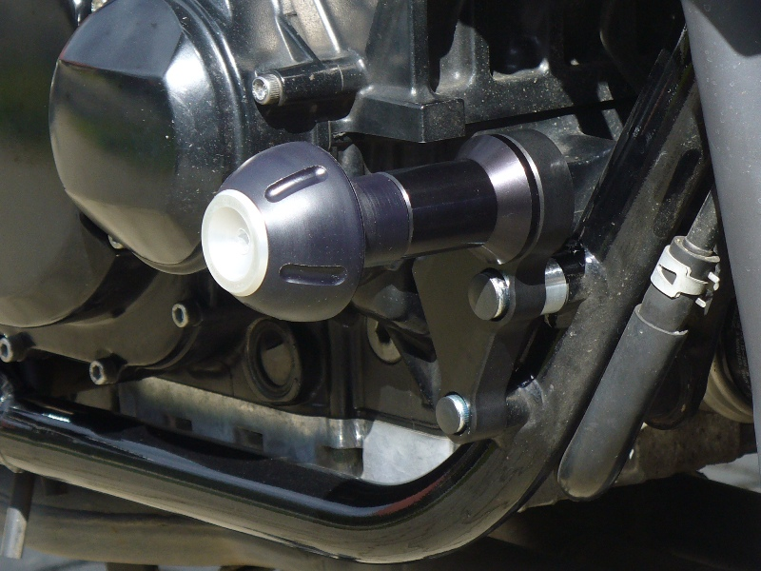
3
2
4
1

